Závěr dluhy
Celkem jsme v roce 2024 měli v České republice 615 tisíc osob v exekuci, přičemž počet osob se od roku 2023 zmenšil o skoro 5 %. Celkový počet exekucí byl 3,3 milionu celkem za 567 miliard Kč. V mapě zadlužení můžeme sledovat i zatížení jednotlivých věkových skupin, kdy nejvíce jsou zatíženy skupiny osob od 50 do 64 let (30 %).
Ústecký kraj má v porovnání s ostatními kraji zatím nejhorší postavení z hlediska podílu osob v exekuci (12,5 %) v roce 2025. Cože je dvojnásobek toho, co jinde v ČR. Společně s Moravskoslezským krajem je pak vysoký počet osob v exekuci (85 558) a celkový počet exekucí (497 596). Samozřejmě skrze dluhy můžeme sledovat i spotřební chování a vliv prostředí. V Praze totiž můžeme spojit vysoké vymáhané částky na osobu (1 812 500 Kč) s dražším bydlením a jiným životním stylem než v Ústeckém kraji.
Obrázek: Podíl osob v exekucích po krajích
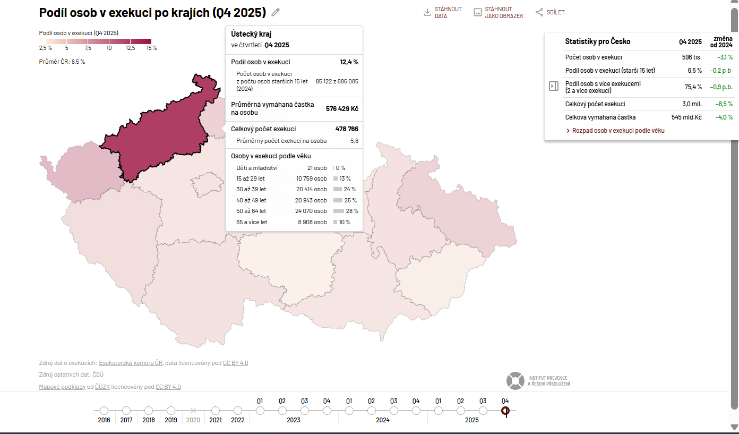
Zdroj: mapazadluzeni.cz, 2025
Z výzkumu Median (Trlifajová, 2018) vyplývá, že problematika dluhů a exekucí v sociálně vyloučených lokalitách v Česku souvisí ještě s širším kontextem nízkých příjmů, ekonomické nejistoty a nastavení sociální politiky. Data ukazují, že i když si Česká republika v mezinárodních srovnáních stojí dobře, skutečná ekonomická situace řady domácností je mnohem složitější. Exekuce se týkají mnoha domácností a v některých regionech je situace dokonce 2x horší. Přičemž po srážkách ze mzdy zůstávají lidem často příjmy pod hranicí chudoby. Nejisté příjmy, rostoucí náklady na bydlení a nízké mzdy přispívají k dlouhodobému stresu a pocitu nespravedlnosti, zvlášť když na sociální dávky dosahuje jen malá část osob v těžké finanční situaci.
Data Medianu (2018) také ukazují, že diskuse o chudobě a zadlužení je v Česku často stigmatizovaná a redukovaná na „zneužívání dávek“, místo aby se otevřeně mluvilo o příčinách chudoby, důstojném příjmu či ochraně před exekucemi. Vysoká míra podmíněnosti a kontroly sociálních dávek, spolu s etnickými předsudky, vede k tomu, že systém pomoci má nízkou legitimitu a mnoho potřebných lidí na něj ani nedosáhne. To vytváří bludný kruh, kdy je chudoba vnímána jako selhání jednotlivce, nikoli jako důsledek strukturálních problémů, a tím se oslabuje společenský tlak na řešení zadlužení a ekonomické nejistoty v ohrožených regionech.

Pokud se chcete dozvědět o tématu více:
· www.mapazadluzeni.cz interaktivní mapa se statistickými údaji o dluzích.
· https://www.clovekvtisni.cz/co-delame/socialni-prace-v-cr/dluhove-poradenstvi Bližší informace o dluhovém poradenství
· https://jakprezitdluhy.cz/ Shrnující informace k tomu jak řešit dluhy, včetně help linky, mapy poraden a dalšího.
· https://www.dolozkomat.cz/ Dluhy vzniklé na základě rozhodčí doložky mohou být neprávem vedené, na webu je nástroj, který zjistí zda je exekuce platná a v případě že ne vygeneruje dokument ke zrušení exekuce.
· https://jakprezitdluhy.cz/lichvolapka/ Lichvolapka orientačně ověří, zda věřitel postupoval v případě Vaší půjčky v souladu se zákonem (prověření schopnosti splácet dluhy nebo nemravně vysoký úrok).
· https://www.clovekvtisni.cz/index-odpovedneho-uverovani-9433gp Přehledné srovnání bankovních a nebankovních půjček.

